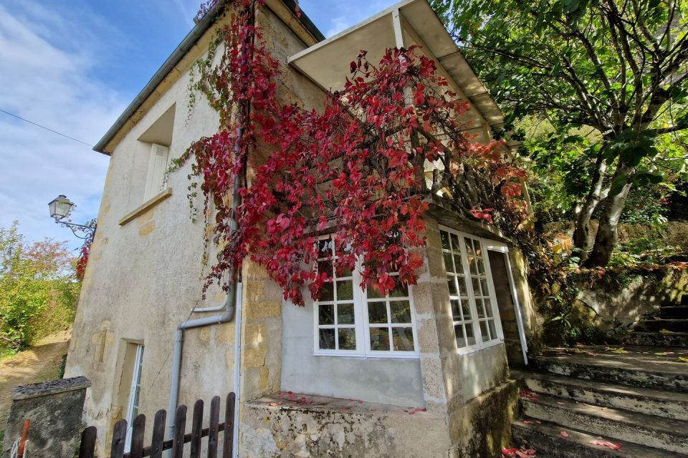 | 
Région LES EYZIES
Maison Ancienne

179 000 € H.A.I *

* Prix honoraires exclus : 167 300 €
* Honoraires charge acquéreur : 0 TTC

Posez vos valises ! Cette maison ancienne rénovée comprend : cuisine, salon avec poêle à pellets, salle d'eau. 2 belles chambres et salle d'eau à l'étage. Menuiseries double vitrage, chauffage Pellets et convecteurs. Cave sous une partie de la maison. Garage indépendant et joli jardin d'env 600m2. A deux pas des falaises des Eyzies, proche du village et non loin de Sarlat.
Les informations sur les risques auxquels ce bien est exposé sont disponibles sur le site Géorisques: www.georisques.gouv.fr
 |  |  |  |  | Ref : AP2580
2 |  | 80 m² | 600 m² | 1 | Scannez moi !
Date de réalisation DPE : 02/11/23

Année de référence :

